NGI Service s.r.o.
Na Cihlářce 3177/30
150 00 Praha 5
IČ: 27950671

VÁŠ DOPIS ZNAČKY /ZE DNE | NAŠE ZNAČKA | VYŘIZUJE | PRAHA
 | OBJ/201/2022/POH | Mgr. J. Pohořelá | 11.11.2022
Objednávka č. OBJ/201/2022/POH

Objednáváme u Vás níže uvedený produkt pro výuku robotiky a programování:
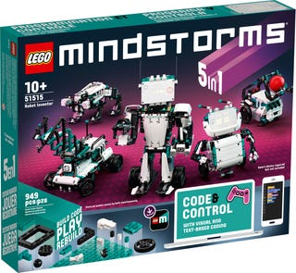
- 4 ks sada Robotí vynálezce………………………………….9 199,00
_________________________________________________________________________

Cena celkem včetně DPH 36 796,00 Kč
Způsob úhrady: bankovním převodem
Nejsme plátci DPH.
Smluvní strany shodně konstatují, že tato objednávka podléhá režimu zákona č. 340/2015 Sb., o zvláštních podmínkách účinnosti některých smluv, uveřejňování těchto smluv a registru smluv (zákon o registru smluv). Zveřejnění této objednávky v registru smluv provede Základní škola, Praha 10, U Roháčových kasáren 19/1381, IČ 65993225.
Mgr. Jindra Pohořelá
ředitelka školy

